结合chan-vese模型与区域生长方法的GMAW管道焊视觉序列图像熔池边缘提取
李静^{1,2}，秦小麟¹，李芳² ，朱伟²，钱鲁鸿²
（1. 南京航空航天大学 信息科学与技术学院，江苏 南京 210016）
（2. 昆山市华恒焊接股份有限公司，江苏 昆山 215301 ）
摘要：精确提取熔池边缘对焊接质量过程控制起到至关重要的作用，根据MAG焊的特点，在建立管道打底焊焊缝图像传感系统，获取了较清晰的焊缝图像基础上，提出了一种区域粗定位与chan-vese主动轮廓模型的边缘提取算法，使用区域生长方法细化熔池边缘。实验结果表明，与其他传统方法相比，通过设计初始轮廓与调整原始公式中的参数使得该模型可以自动、准确地地从MAG管道打底焊的被动光图像中精确提取出熔池边缘。
关键词：主动轮廓模型 边缘提取 熔池 Chan-vese 模型
中图分类号：TP391

A New Weld Pool Edge Extraction Method of Chan-Vese Model and Region Growing for GMAW pipe Welding
LI Jing^{1,2} , QIN Xiaolin¹ , LI Fang² , ZHU Wei² ,QIAN Luhong²
（1. Department of Computer Science & Engineering, Nanjing University of Aeronautics & Astronautics, Nanjing 210016）
（2. Huaheng Welding Equipment & Technical Co. Ltd., Kunshan, 215301）
Abstract: It's very important to extracting the edge of molten pool for automatic welding quality control, According to the characteristics of MAG welding, an image sensing system of the molten pool was established, based on a clearer weld pool image, presents a method based on coarse localization and chan-vese model to extract the edge of molten weld, then use the region growing method to improve the accuracy. The experiment results show that this method can obtain a more accurate weld pool's edge automatically comparing with other traditional method.
Key words: Active contour Edge extraction Weld pool Chan-vese model
1.引言

焊接技术是钢结构生产的主要方法。工业上在生产船舶、油气输运管道时大量应用焊接技术，焊接质量直接关系到这些产品的质量。随着焊接自动化、智能化研究的深入，人们越来越注重对焊接质量的控制。焊接熔透控制是焊接质量控制的一个重要方面，熔池半长、最大熔宽、熔池后部面积以及后拖角等焊接熔池几何尺寸参数能够在一定程度上反应熔透信息，因此准确可靠地检测出熔池几何尺寸，对于实现熔透控制具有重要的意义^{[1]}，准确提取出熔池边缘则是首先需要解决的问题。由于TIG焊易于获得清晰的熔池图像，国内外学者在TIG(tungsten inert gas)焊熔池形状视觉检测方面做了大量的研究工作^{[2][3][4]}，获得了清晰的TIG焊熔池表面反射图像，近年来，熔化极气体保护焊GMAW(Gas Metal Arc Welding )，即MAG焊由于其较高的生产效率而引起工程界的重视，但由于MAG焊接过程中需要较大的电流使

其有大量飞溅干扰，国内外开展该方面的研究成果较少^{[1][4]}，而且这种熔池质量控制系统在国内价格昂贵，国内产品离工业应用还存在着较远的距离。研究实时、可靠的MAG焊熔池边缘提取算法对焊接过程控制具有非常重要的意义，本文以环形管道打底MIG焊为研究对象展开研究。
一般图像处理算法包括预处理和高级处理过程，在焊缝视觉图像的识别处理过程中也要从这两方面进行处理，基本的图像处理方法一般包括图像量化、图像预处理、图像的分析和识别等步骤。焊接过程的图像有别于其它的自然光下得到的图像，因为焊接过程图像是在强热、强光下得到的图像，同时，焊缝提取的精确性要求很高，必须达到95%以上才能满足后续的纠偏控制的要求。这就决定了焊接过程的焊缝图像与提取的特殊性。所以在进行焊缝图像处理过程中，有些理论和方法不适宜用到焊缝实时图像处理及识别中来，必须寻找一种适合焊缝图像特点的、能够满足实时焊缝跟踪要求的处理算法。在焊缝图像领域仍主要采用SOBEL算子边缘提取、数学形态学以及图像质心等传统方法^{[5]}。2009年，主动轮廓方法引入到该领域中，[6]等提出一种基于线snake的主动轮廓模型来提取MAG焊的焊缝，[7]提出一种基于主动轮廓的方法用于识别焊接缺陷，这两项研究打开了焊缝图像理方法研究的新局面。
本文在GMAW管道打底焊监控系统^{【8】}基础上，利用CCD摄像机采集了较清晰地熔池图像，结合焊接过程控制的实时性要求，提出区域粗定位与chan-vese模型结合的主动轮廓模型提取熔池边缘，作为一种尝试，有助于拓宽焊接图像质量信息识别研究的新思路。
其它内容按以下结构组织：第二节介绍基于被动光的焊缝图像特征与边缘提取过程，第三节基于熔池区域粗定位的chan-vese主动轮廓模型的熔池边缘提取算法；第四节对实验结果进行探讨；最后，给出结论。
2. 基于被动光的焊缝图像特征与识别过程
GMAW管道打底焊监控系统^{[8]}利用CCD相机和复合滤光技术组成的光学系统中实时获得熔池图像，光学系统采用CCD工业黑白相机，分辨率为768×494、Computar焦距为30mm的镜头、Imagenation图像采集卡，每秒采集23帧图像，同时配备一片超红外滤光片。视觉传感器放置距离焊枪头部20厘米，沿管道表面焊接处切线方向观察熔池。
焊接过程中，经滤光片消除弧光干扰，再通过摄像机获得焊缝熔池区图像，送到计算机进行图像处理，从而实现焊接熔池动态信息的检测。典型熔池图像如图1所示。
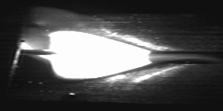
熔池
焊缝
焊丝

图1 基于被动光的熔池图像
熔池图像具有如下特征：
(1) CCD所获得图像为灰度图像，由于有弧光的强光照射，使熔池区域与背景区域对比较强烈；（2）熔池区域形状类似水滴形状，熔池左侧为焊丝区域，右侧为焊缝区域；（3）熔池与焊缝周围亮色为较强烈噪声，（4）焊接的质量控制过程要求提取出准确的熔池边缘、焊缝与焊丝位置，精度需达97%以上。
从上述特征中可以看出，在熔池提取时应不仅考虑熔池本身的边缘、亮度等信息，还要考虑熔池的几何结构信息，利用他们之间的相互约束，提高熔池边缘提取的准确度和可靠性。基于此，本文提出了基于区域粗定位与chan-vese模型的熔池边缘提取算法，使用区域生长方法继续精华熔池边缘的方法，其流程如图2所示：
图像预处理
熔池矩形区域粗定位
初始化轮廓
基于chan-vese模型与区域生长的熔池边缘提取
图2 熔池边缘提取流程
3 基于区域粗定位与chan-vese模型的熔池轮廓提取
在图像采集过程中，MAG焊中熔池图像内容复杂且噪声十分强烈。为了较精确地提取出熔池区域，首先必须对熔池图像进行预处理，然后根据熔池灰度特征对对熔池区域粗定位，然后使用chan-vese主动轮廓模型提取熔池边缘。
3.1 熔池区域粗定位
在可变形对象边缘提取中，需要一个预处理步骤来降低主动轮廓模型边缘提取的时间，本文通过设定灰度阈值的方法来获得熔池矩形区域的左上角坐标与右下角坐标，矩形区域中像素点的灰度值特征为： 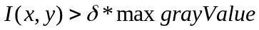 (5)
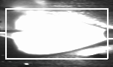
图3 熔池搜索区域
以此矩形区域为基础，获得熔池的质心，若该矩形区域共有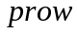行，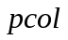列，则得到熔池的质心位置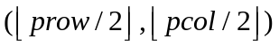，由于噪声的影响，该“质心”通常不是熔池的真正质心，但chan-vese模型只要求“质心”能落在熔池内部即可。
3.2 熔池边缘提取
这一步是整个边缘提取算法的关键性步骤，基本思想是以“质心”来自动得到初始轮廓；然后采用 chan-vese主动轮廓模型的方法，不断地极小化其能量函数来达到提取图像特征（边界）的目的。
3.2.1 chan-vese主动轮廓模型
Chan-vese模型^{[9]}简称VC模型，是Tony chan和Luminita Vese提出的一种主动轮廓方法，与其他主动轮廓模型^{【10】【11】}的区别是对图像进行分割时不依赖图像的梯度信息，是一种基于曲线的演化、Mumford-Shah模型和水平集理论的图像分割方法。该克服了传统主动轮廓方法不能向凹陷区域演化，初始曲线必须靠近目标和对噪声敏感的缺陷。
设定义域为的图像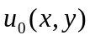被闭合轮廓划分为内部和外部两个不同质区域，区域内外的平均灰度分别为实数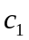和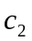，构造如下能量函数：
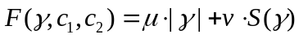
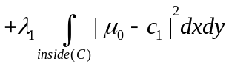
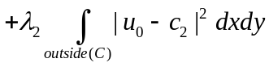 (1)
其中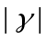为轮廓曲线的长度，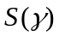为所包围区域的面积，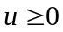、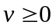、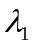，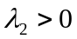为各能量项的权重系数，在该模型中，各个参数的取值是 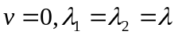。当闭合轮廓位于两同质区域的边界时，(1)式取得极小值。从而达到边缘提取与图像分割的目的。
该能量函数可以形式化为水平集方法：设为根据闭合曲线构造的水平集函数，即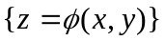，并设为符号距离函数。其中为图像和水平集函数的定义域，定义Heaviside 函数与Dirac量测：
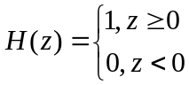 （2）
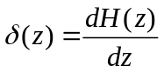 （3）
曲线内部区域面积通过 Heaviside函数的积分计算，Heavisde函数的梯度定义了曲线，因此整个区域的积分可得到轮廓的长度，因此（1）式能量函数可改写成：
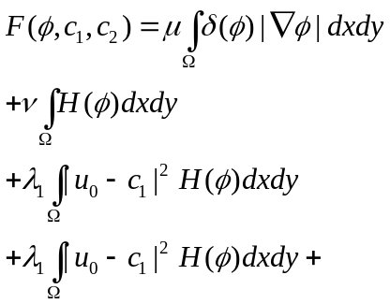 （4）
Chan和Vese根据欧拉－拉格朗日方法推导(4)式极小化的水平集函数满足的偏微分方程，通过计算可得到与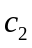：
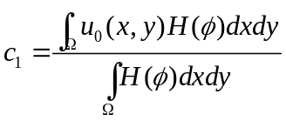 （5）
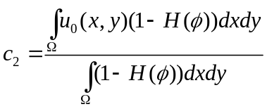 （6）
在能量函数最小化时，普遍采用的方法是在欧拉－拉格朗日方程上执行梯度下降方法，得到
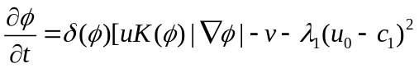
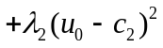 (7)
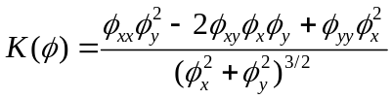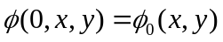，其中，K是水平集函数的平均曲率，其值为：
（ （8）
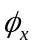与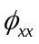分别为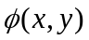对于的一阶与二阶偏导，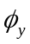与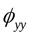分别是对于y的一阶与二阶偏导^{【9】}。
3.3 基于区域生长的边缘细化
区域生长算法是通过将某种相似性质的像素集合起来构成区域。具体先对每个需要分割的区域找一个种子像素作为生长的起点，然后将种子像素周围领域中与种子像素有相同或者相似性质的像素合并到种子像素所在的区域中。然后将这些新像素当作新的种子像素继续进行上述的过程，直到没有满足约束条件的江苏可以被包含进来，器重作为约束条件的均匀性判断准确采用以下公式：
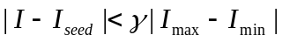 （9）
其中：表示当前像素的灰度值；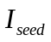表示种子点的灰度值；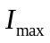与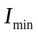分别表示图像中最大灰度值与最小灰度值；是可调节参数，用来控制像素之间的均匀性相似度门限，将满足此公式的临近像素加入到种子区域中。
    - 算法的实现
该算法的具体步骤见表1
表1 熔池边缘提取算法
算法：熔池边缘提取
输入：基于被动光的MAG焊高斯滤波后的焊缝灰度图像
输出：熔池边缘
1. 熔池区域粗定位，得到该矩形区域的坐标，进而得到该区域的行列[，]；
3. 以[，]对应的质心位置，定义水平集合函数；
4. 曲线进化
step 0：n=0; numIteration:最大迭代步数；
step 1： n++, 如果n>numIteration，转step7；
step 2： 通过式（5）（6）离散化方式计算c1与c2；
step 3： 计算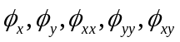，计算K的值；
step 4： 根据式（8）计算F；
step 5： 更新水平集函数 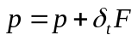；
step 6： 转step 1
step7： 结束
step8： 以当前轮廓左上角区域，使用区域生长算法。
4 实验结果与分析
为了验证本文方法的熔池边缘提取效果，采用基于CCD被动光的MAG打底焊系统采集焊缝图像，在AMD Athlon II X4 620处理器， 内存为2.60GHz，2.00GB的个人计算机上，用Matlab7.0作为开发工具，对本文所提方法进行了边缘提取实验，首先对熔池图像进行高斯平滑预处理，焊缝图像大小为384*144像素；进行熔池区域粗定位中参数选择：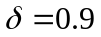，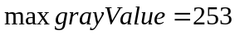，处理后，以该矩形区域为新的处理对象，尺寸不一，平均在98*196；初始轮廓定义为椭圆^{[12]}，定义水平集函数为：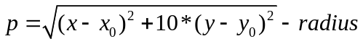，，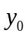为熔池粗定位矩形的质心点；chan-vese模型的参数定义如下：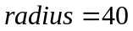，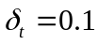，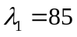，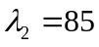，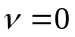，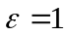，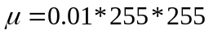。所得到的熔池边缘提取效果如图4所示。在参数选择过程中，会出现一组矛盾，若半径选择的比较大，会出现把熔池边缘外的噪声包含在内的情况；若半径选择的较小，会出现熔池边缘未到的情况。为了提高算法抗噪性，本文方法选择以小半径为基础，进一步采用区域生长的方法来细化熔池边缘的提取。图4(a)为原始图像，图4(b)为仅仅使用chan-vese模型的熔池边缘提取算法，图4(c)为本文chan-vese模型与区域生长算法细化熔池边缘提取结果，从图中可以看出，利用chan-vese模型经过一次迭代可以得到熔池的边缘，经过区域生长算法，可以进一步细化熔池边缘，提高熔池边缘提取准确性。为了对本文方法的有效性进行进一步验证，首先对初始轮廓的选取位置进行了实验，如图5所示；图5(a)为初始轮廓为熔池外部矩形区域，表现出对噪声比较敏感，迭代时间较长的特点；图5(b)为本文设计的初始轮廓为熔池内部椭圆的结果；其次，考虑到目前在熔池与焊缝提取中，该领域采用的方法主要是sobel算子等边缘提取算法，因此将本文算法与传统方法进行了对比实验，所得结果如图6与表2所示。图6(a)为原始图像，图6(b)为sobel算子边缘提取；图6(c)为canny算子边缘提取；图6(d)为本文算法边缘提取结果；从图中可以看出，sobel算子与canny算子容易提取出伪边缘，后续处理耗时间，影响正确率，不适合焊接领域的实时、准确的需求；表2中给出了三种算法50帧耗时的平均时间，可以看出，三种算法的时间在同一个量级中，本文算法可以满足实时的要求。
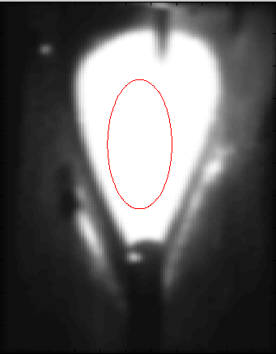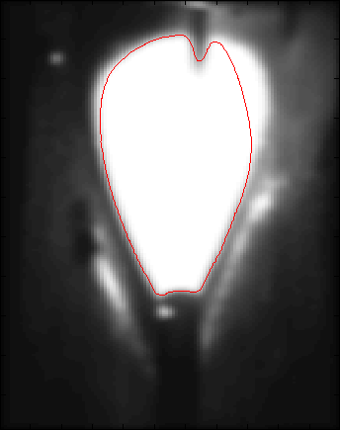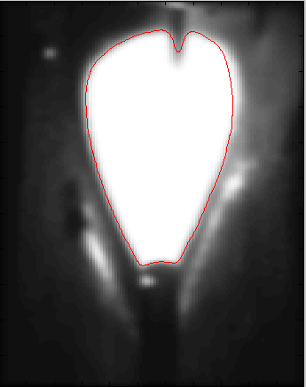
(a) (b) (c)
图4 本文方法迭代过程（图（a）为原始图像，红色椭圆为初始轮廓；图(b)使用chan-vese模型的边缘提取结果；图(c)为本文算法边缘提取的结果）
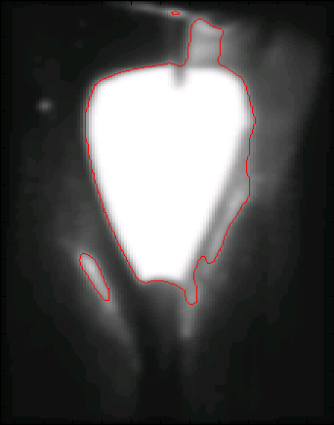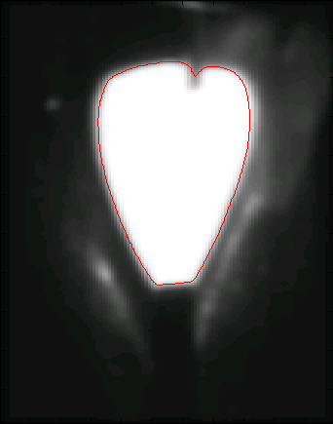
(a) (b)
图5 初始轮廓为熔池外部矩形与本文方法的边缘提取效果比较(图(a)为初始轮廓在熔池外部的矩形区域，经过50步迭代的边缘提取结果；图（b）为本文算法经过一步迭代的边缘提取结果)
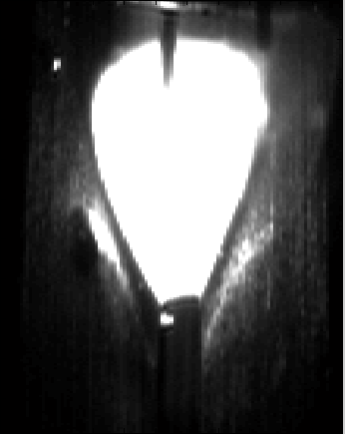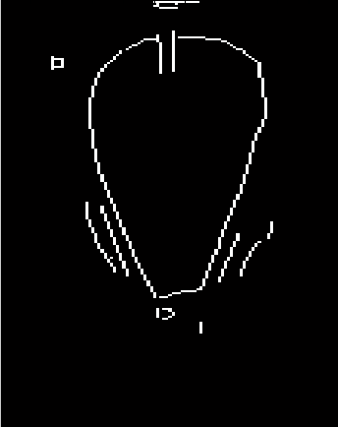
(a) (b)
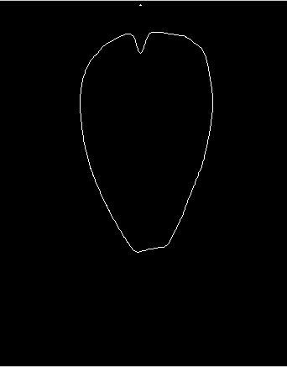
(c) (d)
图6 本文方法与sobel算子、canny算子边缘提取效果比较(图(a)原始图像，图(b)为sobel算子边缘提取结果，图(c)为canny算子边缘提取结果，图(d)为文本方法边缘提取结果)
表2 熔池边缘提取算法使用时间（50帧平均执行时间）
熔池边缘提取算法 处理时间
/s
sobel算子 0.091232
canny算子 0.125245
本文方法 0.146504

5 结论
本文针对基于被动光的MAG打底焊图像的特点，把主动轮廓模型第一次引入到焊缝图像的熔池边缘提取中，提出了基于熔池区域粗定位与chan-vese模型结合的边缘提取算法，并验证了其可行性与有效性；可得到如下的一些认识：1）熔池区域的粗定位过程可以自动实现chan-vese模型的初始轮廓的自定位；2）定义了相应的水平集函数，可达到熔池边缘的快速拟合；3）与现有熔池边缘提取算法相比，该算法初始化简单、计算量小、结果准确等特点。
参考文献
[1]高进强，王德民，武传松. 基于视觉的MAG焊接熔池的标定. 焊接学报[J]，2009, 30(2)：34-36.
[2] ZHANG Y M, Kovacevic R. Real time sensing of sag geometry during GTA welding[J]. Transactions of the ASME Journal of Manufacturing Science and Engineering, 1997.119(5):151-160
[3] 赵冬斌，陈善本，吴林等. 填丝脉冲GTAW熔池形状定义和图像处理[J]。焊接学报，2001，22(2):5-8.
[4]KOVACEVIC R, ZHANG Y M, LI L. Monitoring of weld joint penetration based on weld pool geometrical appearance[J]. welding Journal, 1996,75(10):317~320
[5]高向东,陈章兰，陈永平. 图像质心算法的焊缝识别理论与试验研究[J]，机械工程学报，2007，43（3）：172-176.
[6] LIU J, FAN Z, OLSEN S. Using active contour models for feature extraction in camera-based seam tracking of arc welding. The 2009 IEEE/RSJ International Conference on Intelligent Robot Systems, St.Louis, USA, 2009(C).
[7] GOUMEIDANE, A B , KHAMADIA M, NAFAA N. Statistical deformable model based weld defect contour estimation in radiographic inspection.：Proceeding of the International Conference on Computational Intelligence for Modeling, Control and Automation, Los Alamitos., 2008（C）.
[8] 王勇, 王丁贺，方帅，廖建雄. GMAW管道打底焊视觉监控系统研究[J]。 电焊机, 2009,39(4):42-46.
[9] CHAN T, VESE L. Active contours without edges[J], IEEE Transaction Image Processing. 2001,10(2):266-277
[10] KASS M, WITKIN A, TERZOPOULOS D. Snakes:active contour models[J]. International journal of computer vision. 1988,1(4):321-331
[11] OSHER S, FEDKIW R P. level set method: an overview and some recent results[J]. Journal of Computational physics, 2001,169(2):463-502
[12] FITZGIBBON A W, PILU MAURIZIO, FISHER RB. Direct least square fitting of ellipses[J]. IEEE transactions on Pattern analysis and Machine Intelligence, 1999,21(5):476`480
李静，女，1976年出生，华恒焊接股份有限公司博士后，副教授，主要从事机器视觉、目标跟踪和焊接过程自动控制等研究工作。email: lijing@nuaa.edu.cn 江苏省科技成果转化专项基金项目(BA2007058)资助项目。

